# ÖĞRENCİ VERSİYONU (DevOps-Week-7)

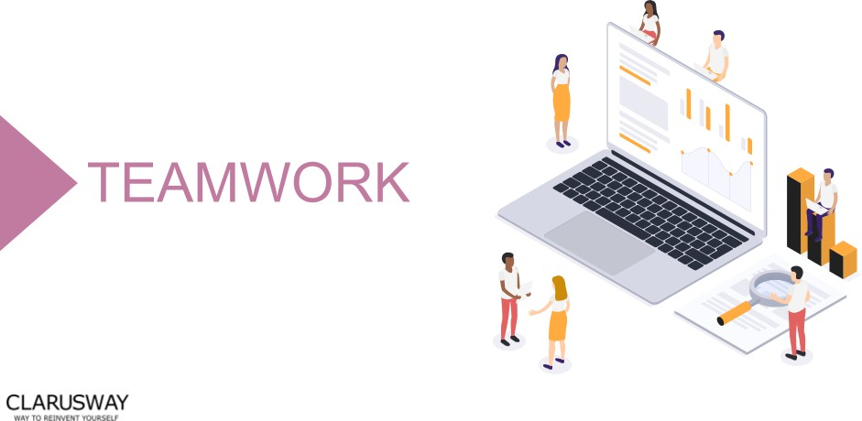

**Toplantı Gündemi**

▶ Buz Kırma

▶ Sorular

▶ Mülakat/Sertifika Soruları

▶ Kodlama Zorluğu

▶ Haftanın makalesi

▶ Haftanın videosu

▶ Retro toplantı

▶ Örnek olay incelemesi / proje

# Takım Çalışması Programı

## Buz kırıcı 5m

Kişisel Sorular (Evde Kal & Korona, Çalışma Ortamı, Çocuklar vb.) Herhangi bir zorluk (Sınıflar, Kodlama, AWS, eğitim vb.)

Nasıl çalıştıklarını sorun, kişisel tavsiyelerde bulunun. Uygulamanın mükemmelleştirdiğini hatırlatın.

## Takım çalışması 10m

Her öğrencinin takım için tam olarak ne yaptığını, birbirlerini tanıyıp tanımadıklarını, birbirlerini önemseyip önemsemediklerini, birbirlerini takip edip etmediklerini vb. Sorun.

## Soru Sor 15m

### Galaxy sunucusundan rolleri indirmek için hangi komutun kullanıldığı. (Ansible)

* 1. ansible-playbook
  2. ansible-vault
  3. ansible-galaxy
  4. ansible-inventory

### değişkenleri ve dosyaları şifreler , böylece parolalar veya anahtarlar gibi hassas içeriği çalışma kitaplarında veya rollerde düz metin olarak görünür bırakmak yerine koruyabilirsiniz. (Ansible)

* 1. Ansible Gökada
  2. Anlaşılmaz Çalışma Kitabı
  3. Ansible Ad-Hoc
  4. Ansible Kasa

### Bu komutu çalıştırdıktan sonra ne olacak?

---

- Hedef: ubuntuservers konakları için Apache kurulumu: ubuntusunucular

Görev:

- ad: Apache yum'un en son sürümünü yükleyin :

Adı: apache2 state: en son

* 1. Apache'nin en son sürümünü tüm ubuntu sunuculara yükler
  2. Apache'nin en son sürümünü tüm ubuntu sunuculara yükler ve etkinleştirir
  3. Apache'yi tüm ubuntu sunuculara yükler ve başlatır
  4. Hata Veriyor

### Farklı ikili dosyalar elde etmek için diğer depolara bağlanmanız durumunda ne tür bir depoya ihtiyacınız var? (Nexus)

* 1. Proxy
  2. Barındırılan
  3. Genel
  4. Dinamik

### Yapı deposu yöneticisi ile sürüm denetim sistemi arasındaki temel fark nedir? (Nexus)

* 1. Geliştirdiklerinizi bir sürüm denetim sisteminde ve oluşturduklarınızı bir yapı deposunda depolarsınız.
  2. Yapı deposu yalnızca 1 kişi tarafından kullanılabilirken, sürüm kontrol sistemleri ekipler içindir.
  3. Yapı depoları daha az fiyata daha fazla bellek sağlar.
  4. Sürüm denetimi sistemleri kodu almak için daha yavaştır.

## Mülakat/Sertifika Soruları 20m

* + 1. **Ansible nedir ve onu Yapılandırma Yönetimi araçlarının geri kalanından ayıran nedir?**
    2. **Ansible Galaxy nedir?**
    3. **AWS Bölgesi us-east-1'de bir MySQL RDS bulut sunucunuz** vardır. **Bulut sunucusunun, yüksek kullanılabilirlik için başka bir kullanılabilirlik alanında Multi-AZ bulut sunucusu** vardır. **İş büyüdükçe, Avrupa'dan** (ab-west-2) **gelen daha fazla müşteri** var **ve veritabanı iş yükünün çoğu salt okunur. Kaynak RDS bulut** sunucusu **üzerindeki yükü azaltmanın** doğru yolu nedir?
       1. Bulut sunucusunun anlık görüntüsünü oluşturun ve eu-west-2'de yeni bir bulut sunucusu başlatın.
       2. Multi-AZ bulut sunucusunu Okuma Replikası olarak yükseltin ve bulut sunucusunu eu-west-2 bölgesine taşıyın.
       3. Okuma Replikaları bölgeler arasında yayılamayacağından , eu-west-2'de salt okunur bir Multi-AZ örneği yapılandırın .
       4. AWS Bölgesi eu-west-2'de bir Okuma Replikası oluşturun.

### Birbirinden çok farklı birden fazla uygulamaya sahip büyük bir şirkette çalışıyorsunuz. Bu uygulamalar farklı programlama dilleri kullanılarak oluşturulmuştur. Bu uygulamaları mümkün olduğunca çabuk nasıl dağıtabilirsiniz ?

* + - 1. Tüm uygulamaları tek bir Docker kapsayıcısında geliştirin ve Elastic Beanstalk'u kullanarak dağıtın.
      2. Kod ve bağımlılıklardan oluşan bir Lambda işlevi dağıtım paketi oluşturun .
      3. Her uygulamayı ayrı bir Docker kapsayıcısında geliştirin ve Elastic Beanstalk kullanarak dağıtın.
      4. Her uygulamayı ayrı Docker kapsayıcılarında geliştirin ve CloudFormation kullanarak dağıtın.

### Bir şirket, kapsayıcılı uygulamaların dağıtımını, ölçeklendirilmesini ve yönetimini otomatikleştirmek için açık kaynaklı bir sisteme ihtiyaç duyar. Böyle bir gereklilik için aşağıdakilerden hangisi ideal olacaktır?

* + - 1. Kubernetes için Amazon Elastic Container Service'i kullanın.
      2. EC2 Bulut Sunucularına özel bir düzenleme aracı yükleyin .
      3. docker kapsayıcıları arasındaki iletileri düzenlemek için SQS kullanın.
      4. AWS Lambda işlevlerini kullanarak container düzenleme mantığını ekleyin.

## Haftanın Makalesi 10m

[AWS Sertifikası Nasıl Alınır: Bir DevOps Mühendisinden İpuçları](https://clarusway.com/how-to-get-aws-certified-tips-from-a-devops-engineer/)?

## Haftanın Videosu 10m

[CloudFormation İçsel İşlevlerini Kullanma](https://www.youtube.com/watch?v=w87ORuX-aWk)

## Kişisel ve takım seviyesinde 10m Retro Toplantı

Aşağıdaki soruları sorun : Ne iyi gitti?

Neler geliştirilebilir?

Önümüzdeki hafta neyi daha iyi yapmayı taahhüt edeceğiz?

## Kodlama Yarışması 5m

[Ansible Playbook'u kullanarak EC2 bulut sunucusu](https://github.com/clarusway/clarusway_devops_10_22/tree/main/coding-challanges/cc-007-launch-ec2-instance-using-ansible) başlatma

## Örnek Olay İncelemesi/Proje 10m

### Örnek olay çalışması haftalık toplantı sırasında öğrencilere anlatılmalı ve öğrenciler tarafından bir haftada tamamlanmalıdır . Öğrenciler vaka çalışmasını tamamlamak için küçük takımlar halinde çalışmalıdır.

[Project-207: Ansible ve Docker ile EC2'lerde dağıtılan](https://github.com/clarusway/clarusway_devops_10_22/tree/main/projects/207-Ansible-publish-website-postgresql-nodejs-react)  Web  [Sayfası Uygulaması (Postgresql-Nodejs-React)](https://github.com/clarusway/clarusway_devops_10_22/tree/main/projects/207-Ansible-publish-website-postgresql-nodejs-react)

## Kapanış 5m

-Gelecek haftanın planı

-KG Oturumu